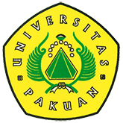

Seminar Nasional Ekonomi Digital

"PHK Massal"

(Ditulis oleh : B.A | merans – 26 Maret 2018)

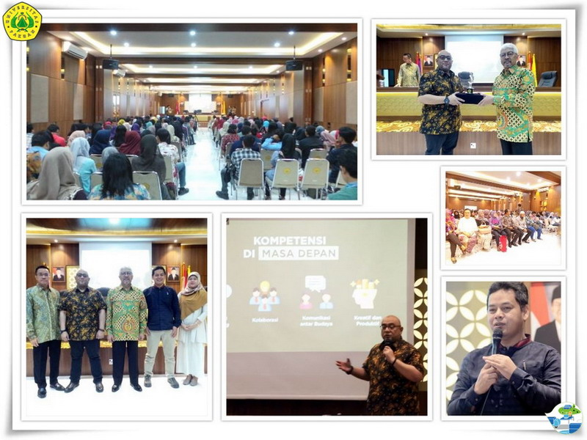
Unpak - Seminar Nasional "Ekonomi Digital= PHK Massal" di resmikan oleh Direktur Pascasarjana Universitas Pakuan Prof. Dr.H. Ing Soewarto Hardhienata bersama Ketua Program Studi Manajemen Pascasarjana Dr.H. Hari Gursida, SE.,Ak.,MM, dan Wakil Rektor Bidang Sumber Daya Manusia dan Keuangan Dr.H. Hari Muharam. SE.,MM.
Dalam sambutannya Direktur Pascasarjana Universitas Pakuan, bahwa kondisi sekarang yang di hadapi semua negara ibaratanya kita anologikan di satu sisi ada bidadari dan hantu, sehingga bagaimana kita dapat meraih bidadarinya dan bagaimana menyembunyikan hantunya.
Keadaan memang cepat sekali berubah yang ada di dunia cepat berubah kecuali perubahan itu sendiri seandainya kita tidak dapat mengikuti perkembangan ini maka akan terjadi ketertinggalan kinerja.
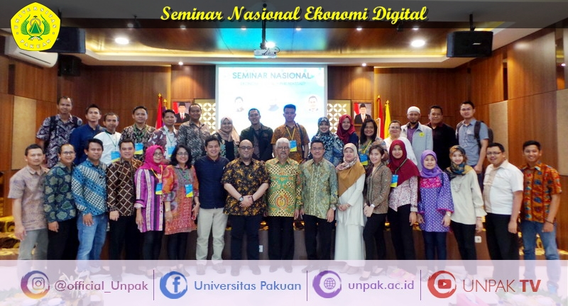
Ekonomi Digital merupakan satu kemajuan dari ilmu marketing dalam kehidupan manusia yang berkembang begitu pesatnya saat ini, kegiatan seminar ini di pandu modurator Alvin Buno Yunardi MM,.CFP.,QWP selaku Director PT. Dana Purna Investama dan sebagai naras umber yang hadir Boyke Yanuar merupakan Praktisi E-Commerce Marketing Communication Direktur TokTok.id dan Gatot Haryadi merupakan Praktisi HRD Corporate Strategy Head PT Bahana Pembinaan Usaha Indonesia (Persero).
Dunia E-Commerce sudah tak dapat lepas atau kita hindari lagi dari kehidupan sehari-harinya yang banyak dapat mendatangkan perubahan dan satu sisinya ada juga negatifnya, yakni bahwa dunia ekonomi digital ini dapat mendatangkan atau menciptakan lapangan pekerjaan baru dan di satu sisi lainya dapat juga lapangan pekerjaan yang tersisihkan atau tak terpakai lagi.
Menghadapi perubahan pasar di era digital dari sudut pandang E-Commerce secara luas penuturan Boyke Yanuar bagaimana berselancar diatas Tsunami disturbsi secara digitali, analoginya karena berselancar perlu sebuah keahlian, kesetabilan, stamina, kemauan dan smart, bagaimana memanfaatkan inovasi teknologi berjalan begitu dasyat sehingga mendorong distrubsi digtal yang sekarang ada.
Dengan adanya satu medium tools atau Handphone sudah banyak membawa perubahan didalam segi kehidupan dan segi bisnis yang saat ini diperlukan ada kesadaran bahwa yang kita lakukan ini dengan secara optimal.
Revolusi industri era ke-4 yang semakin berkembang seperti adanya GPS, memudahkan kehidupan manusia berintraksi untuk mencapai apa yang ingin dibutuhkan, secara cepat dan hanya membutuhkan kebersamaan yang saling menguntungkan.
E-Mommerce menjadikan suatu karier yang sangat menarik dalam dunia bisnis selalu berkembang mengikuti generasi melania latau generasi Z sehingga tidak ada lagi batas antar negara.
Nara sumber Gatot Haryadi mengungkapkan perubahan era Ekonomi digital dari sudut pandang HRD dapat memberhentikan pekerja secara masal, bahwa masa kini komunikasi antar penduduk dunia sudah sangat mudah di jangkau, tinggal bagaimana memanfaatkan era digital ekonomi ini apakah kita sebagai pelaku atau penikmat.
Tinggal bagaimana kita dapat terus mengisi waktu dengan berinovasi sebaik mungkin memanfaatkan waktu saat ini bagi pelaku bisnis yang kian meningkatkan pendapatan, dan sudah kita dapat melihat baik melalui berbagai media yang menghantarkan informasi. Sudah banyak perusahaan besar yang tidak berinovasi akhirnya memPHK kan tenaga kerjanya.
Copyright © PUTIK – Universitas Pakuan

